Лабораторная работа №5
Импульсно-кодовая модуляция

Цель работы
Исследование импульсно-кодовой модуляции.

Импульсно-кодовая модуляция (ИКМ) используется для обозначения метода преобразования сигнала, при котором опробования речевого или цифрового сигналов передаются в виде бинарных кодовых слов. ИКМ используется в технике связи как в цифровых системах передачи (ЦСП), так и в системах цифровой электронной коммутации (ЦЭАТС).
Как правило, цифровая информация, поступающая от ряда источников, уплотняется, то есть собирается в единый поток, который затем передаётся по линии связи, а на другом её конце разделяется на отдельные каналы, поступающие к получателям. Такое уплотнение получило название временнóго.
Все методы преобразования, передачи и коммутации сигналов должны быть стандартизованы для того, чтобы обеспечить нормальное взаимодействие аппаратуры , выпускаемой различными мировыми производителями и, тем самым, обеспечить нормальное функционирование интегральной сети связи.
- основе всех методов аналого-цифрового преобразования, включая ИКМ, лежит теория дискретизации. В соответствии с этой теорией: при передаче по линии гармонического (плавно меняющегося) аналогового сигнала, он может быть преобразован в импульсный путём его стробирования импульсами с определённой длительностью и частотой следования.
Такой процесс принято называть дискретизацией. В результате дискретизации на выходе стробирующего устройства (электронного ключа) формируется амплитудно-импульсно модулированный сигнал. Первоначально его импульсы имеют форму вершины, соответствующую форме исходного аналогового сигнала на участке стробирования. Однако такой сигнал (его принято называть амплитудно-импульсно модулированным сигналом первого рода или АИМ-1) сложно передавать и обрабатывать. Поэтому представляется целесообразным преобразовать его в последовательность импульсов с различной амплитудой, но с плоскими вершинами (его принято называть амплитудно-импульсно модулированным сигналом второго рода или АИМ-2). На другом конце линии связи исходный аналоговый сигнал может быть в определённых пределах восстановлен из этого импульсного сигнала (имеется в виду АИМ-2) путём его пропускания через интегрирующую схему (часто говорят о восстановлении исходного сигнала при помощи оптимального фильтра, но такой фильтр – это вещь чисто умозрительная).
Теорема Котельникова говорит, что основным условием реализации этого процесса является то, что частота дискретизации должна превышать удвоенную верхнюю частоту спектра аналогового сигнала.
Для удовлетворительной передачи человеческого голоса достаточно использовать полосу частот от 300 Гц до 3,4 кГц.
Установлено: для того, чтобы огибающая сигнала на выходе фильтра приёмного устройства максимально соответствовала исходному аналоговому сигналу, необходимо выбрать частоту стробирования, равную 8 кГц.

Однако полученный таким путём импульсный сигнал никак нельзя назвать цифровым, то есть последовательностью единиц и нулей. Его передача по линии связи, в конечном счёте, оказывается ещё более сложной, чем передача исходного аналогового сигнала. Для реализации всех преимуществ цифровой передачи сигнал АИМ надо преобразовать в последовательность бинарных символов «1» и «0»). Для этого аналоговый сигнал пропускается через фильтр нижних частот, затем стробируется, затем сигнал АИМ-1 преобразуется в АИМ-2 и полученные импульсы отсчётов преобразуются
- цифровой сигнал путём кодирования (Рис. 1). При этом амплитуда каждого импульса сравнивается с соответствующим эталонным сигналом, разбитым на определённое число уровней или шагов квантования.
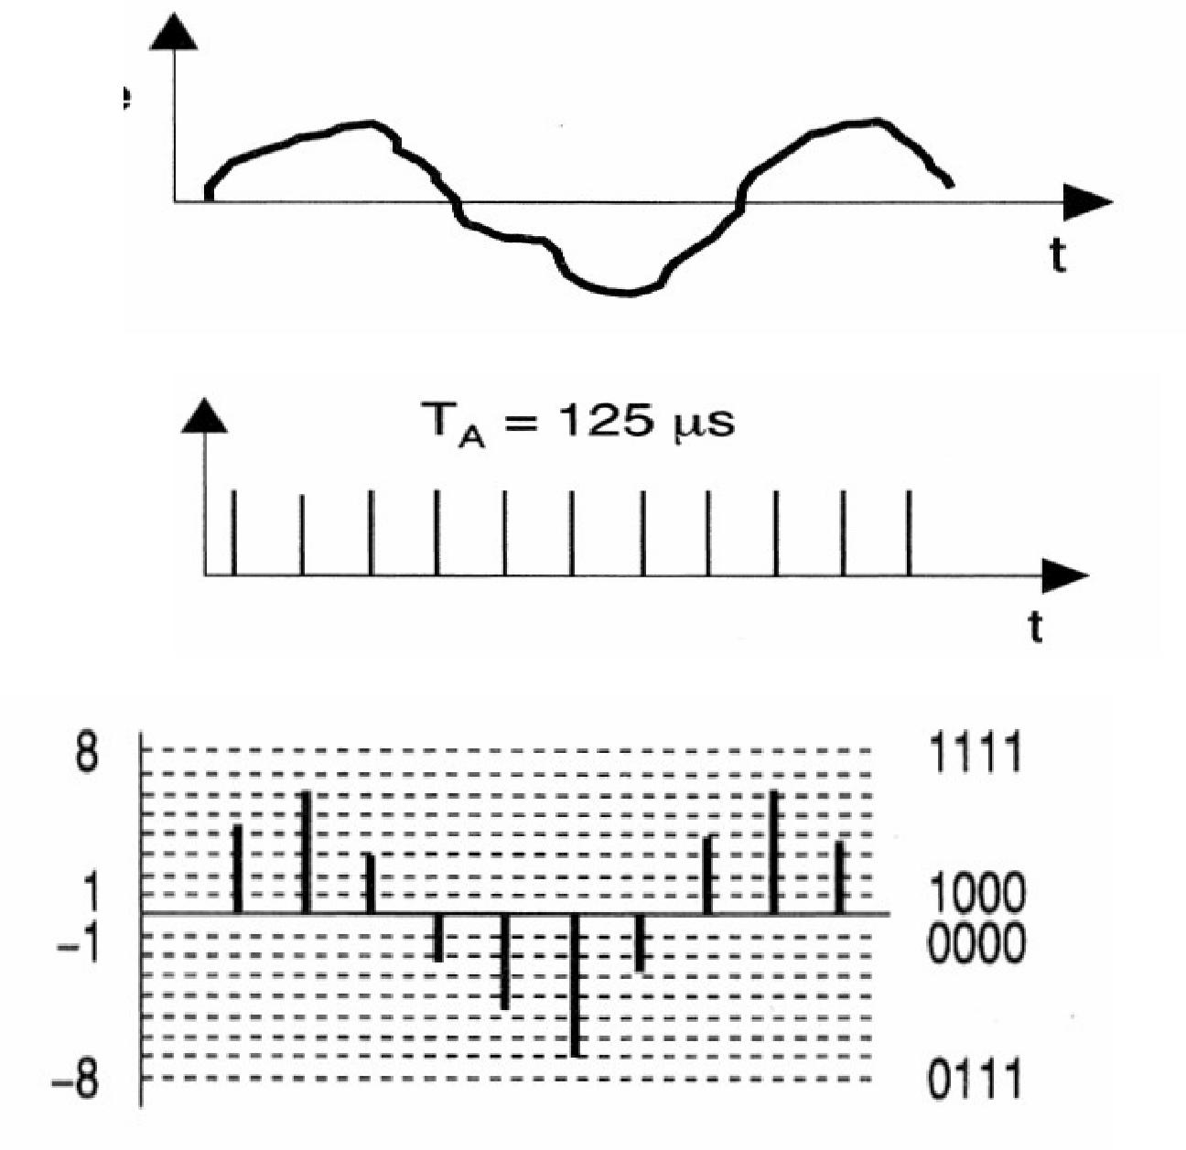

Рис. 1. Временные диаграммы ИКМ сигнала.

Амплитуда аналогового сигнала может принимать различные значения. Число уровней квантования, достаточное для цифрового кодирования этих значений, ограничено, что обуславливает возникновение искажений при декодировании. Эти искажения получили название шумов квантования и являются неизбежными при использовании ИКМ . Если все шаги квантования выбрать одинаковыми, большие значения амплитуды будут воспроизводиться более точно, чем малые значения, что, соответственно, даст меньшее значение шумов. В результате соотношение сигнал/шум
будет сильно зависеть от амплитуды сигнала. Указанный недостаток можно преодолеть, применяя нелинейное кодирование.
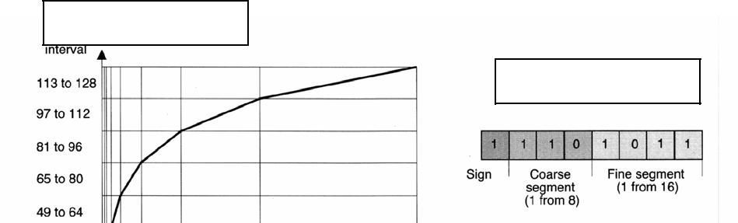
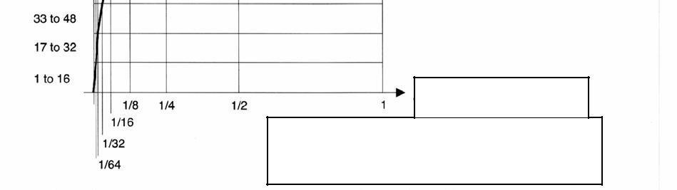
- настоящее время в Европе повсеместно используется так называемая нелинейная А-характеристика компандирования, подробно излагаемая в рекомендации МСЭ-Т G.711. На рис. 2 показана её положительная ветвь.

Канальный интервал
Уровни квантования

Амплитуда сигнала

Принцип формирования 8-

сегментного ИКМ сигнала

Рис. 2: А-характеристика компрессора.

- Уровень квантования
- Полярность.
- Номер сегмента (от 1 до 8).
4. Уровень квантования внутри сегмента (от 1 до16) .
- Нормализованная амплитуда

Чтобы минимизировать скорость передачи, число бит, необходимое для кодирования сигнала, необходимо свести к минимуму.

А-характеристика состоит из 8-ми сегментов положительной и, соответственно, 8-ми сегментов отрицательной ветвей, причём два сегмента, примыкающие к нулю, образуют как бы один линейный сегмент. Каждый сегмент делится на 16 уровней квантования, в то время как примыкающий к нулю сегмент имеет как бы 32 уровня. Величина амплитуды сигнала для каждого из сегментов уменьшается в два раза по сравнению с сигналом расположенного выше сегмента.
А-характеристика имеет 128 градаций в положительной, и столько же - в отрицательной ветвях. В этом случае для обозначения 256 градаций уровня сигнала достаточно 8 бит.
Эксперименты показали, что при линейной характеристике кодировании для получения такого же качества передачи необходимо обеспечить распознавание около 4000 градаций уровня. Соответствующая такой величине пропускная способность линии оказывается слишком высокой и, соответственно, экономически невыгодной.
Амплитуда исходного сигнала ограничивается так же, как и его частота. В результате, все системы передачи, использующие ИКМ, в отличие от аналоговых систем, характеризуются отсутствием области перегрузки.
Нелинейное квантование, использующее восьмиразрядное кодирование, позволяет обеспечить соотношение сигнал/шум, приближающееся к 40 дБ. Эта величина остаётся
практически постоянной для широкого диапазона амплитуд, что позволяет осуществить компрессию речевого сигнала даже при высоком уровне помех.
Использование восьмиразрядного кодирования определяет скорость передачи цифрового сигнала при ИКМ преобразовании исходного стандартного аналогового канала ТЧ. Эта скорость равна 64 кбит/с.
Канал передачи цифровой информации со скоростью передачи 64 кбит/с получил название основного цифрового канала (ОЦК).
Соответственно, тактовая частота ОЦК будет равна 64 кГц.
Отсчёты ряда каналов собираются вместе в рамках временного спектра цифрового сигнала. На приёмном конце линии импульсы отсчётов разделяются и поступают на фильтры нижних частот. При этом достаточно точно воспроизводится исходный аналоговый сигнал. Абонентские стыки современных мультиплексоров используют интегральные микросхемы высокой степени интеграции (СБИС), позволяющие одновременно формировать ряд ИКМ сигналов.
Одним из наиболее важных факторов, определяющих качество передачи звукового сигнала, является соотношение сигнал/шум. Оно определяется формулой

A = 10 log (S/N) дБ | (2.1)

Отношение сигнал – шум (S/N), ширина полосы (B) и пропускная способность канала (C)

связаны между собой формулой Шеннона:

C = Bх10 log (1+S/N) | (2.2)

Ценным качеством ИКМ является то, что сохраняется возможность неискажённой передачи даже при малом соотношении сигнал-шум, а также то, что появляется возможность расширения полосы частот абонентского сигнала.
Для работы аналоговых систем передачи необходимо обеспечить соотношение сигнал-шум, лежащее в пределах от 40 до 50 дБ.
- то же время величина этого соотношения, равная 15 - 19 дБ, достаточна для получения адекватного качества ИКМ канала. При ИКМ преобразовании широкополосных аналоговых сигналов (каналов радиовещания или видеосигналов) возможна следующая альтернатива: или необходимо увеличить число уровней квантования и, тем самым, увеличить скорость передачи указанного канала (это самый распространённый вариант организации передачи), или при сохранении стандартной скорости передачи ОЦК пойти на заведомое ухудшение качества передачи.

Эксперимент
В данном эксперименте требуется предварительная установка программы Multisim на персональный компьютер (ноутбук).

Порядок выполнения работы
- Соберите схему показонную на рисунке 3

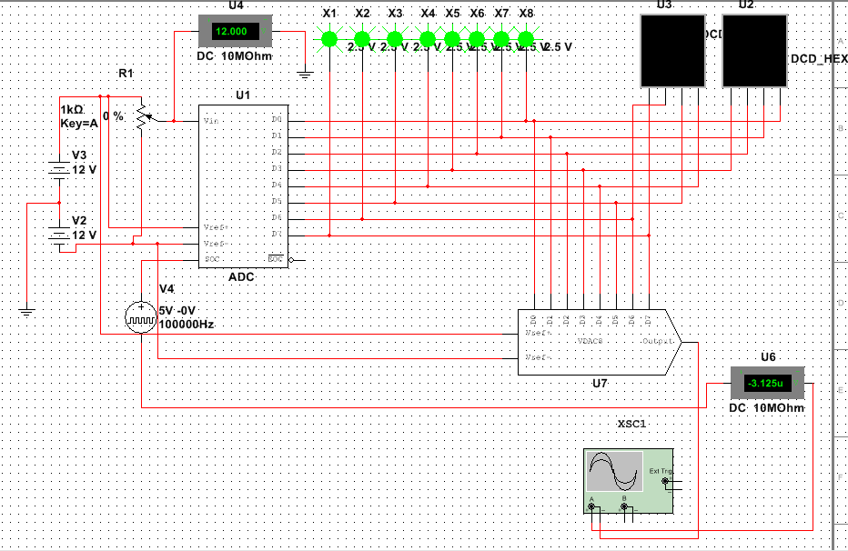рисунок 3 – Электрическая схема для получения импульсно-кодовой модуляции

- Включите схему нажатием кнопки , которая расположена в правом верхнем углу.
- Перезапустите осциллограф (Oscilloscope) и зарисуйте картинку на экране.

Контрольные вопросы:
- Что такое линейная ИКМ?
- Что такое нелинейная ИКМ?
- Что такое дифференциальная ИКМ?
- Что такое дельта-модуляция?
- Что такое адаптивные дифференциальная ИКМ и дельта-модуляция?

